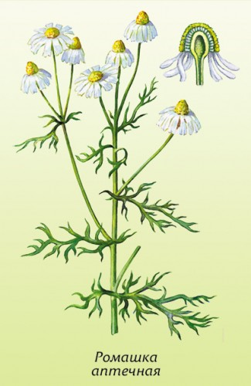

Ромашка аптечная — растение умеренного климата, светолюбивое. Наиболее оптимальная температура воздуха в период вегетации, особенно во время цветения, 19—21°С. Свежеубранные семена обладают несколько пониженной всхожестью — 60—70%, которая спустя 2—3 месяца после хранения повышается до 80—90%.

Чем полезна аптечная ромашка для детей
Если заболел бронхитом, то это растение заварите, как отхаркивающее средство. При мытье головы ополосните волосы ромашкой и они станут мягкими и послушными.
К сожалению, дети проводят много времени около телевизора или компьютера, и именно поэтому у них воспаляются глаза. Поможет убрать отеки вокруг глаз аптечная ромашка. Для этого возьмите это растение, сделайте из него отвар. Затем приложите ватные тампоны к больным векам. Держите вату на больном месте, в течение трех минут. Потом смочите тампон в настое и снова приложите к глазам. Запомните, для того чтобы ваш малыш быстрее выздоровел процедуру необходимо повторять несколько раз в день.

Все знают, что ее нужно принимать, когда есть проблемы с желудком (от расстройства желудка и до язвы). При этом очень хорошо помогает ромашковый чай.
Настой ромашки используют, как противовоспалительное, антисептическое и обезболивающее средство при стоматите, и ангине.
А если Вас замучила бессонница, то перед сном выпейте стакан настоя ромашки с медом, это улучшит Ваш сон.
Представляете, ромашку даже используют для роста ресниц. Возьмите ромашку, календулу, мяту и эвкалипт (1 ст. ложку) и залейте кипятком. Этим настоем нужно промывать глаза.
Сейчас ромашку используют в гомеопатии, как отличное средство лечения нервной системы, а также от головных болей.

Ромашка
Когда мое горлышко болит.
Ромашка поможет, она исцелит,
Я ею горлышко пополощу,
Станет все в порядке,
И в садик я пойду.

Отгадайте
какое растение используется при простуде и кашле:
Золотая середина, И лучи идут кругом. Это, может быть, картина? Солнце в небе голубом.

У ромашки особенная красота, она напоминает солнце - источник все жизни на Земле.
На ромашке можно гадать, из ромашек можно составить букет, а можно использовать ромашку для здоровья- этот цветок ни в чем не разочарует.

КУ НОШ VII вида г. Нефтеюганска



Проект «Зеленая аптека»
Руководитель воспитатель ГПД
А.А.Абдуллина
2013 г

